



新人福利 一淘独家券 超级返利 限时抢 品牌特卖

8元礼金券 天天领福利 购物获返利 5折起优惠 全场低至3折

新人福利

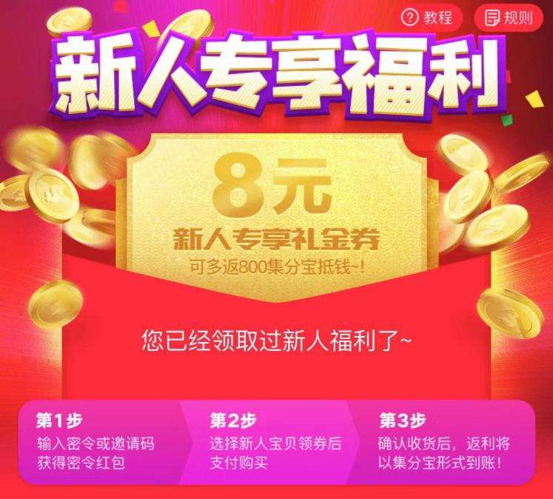

夏日购物狂欢季

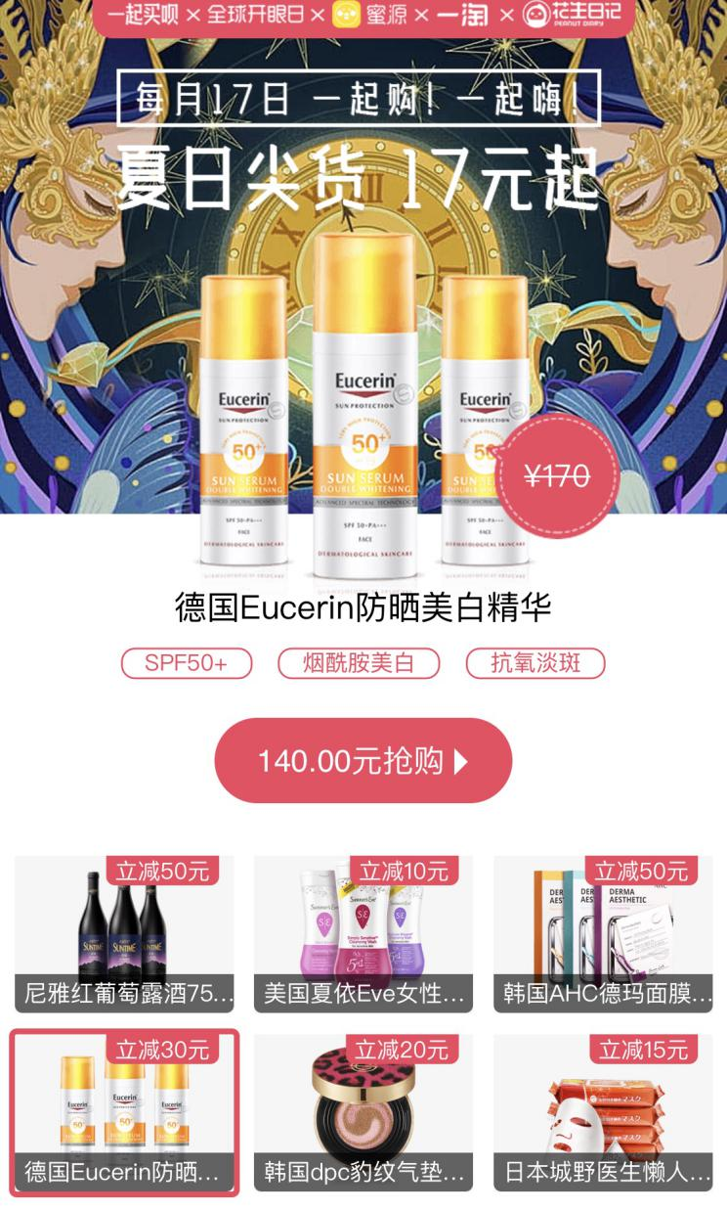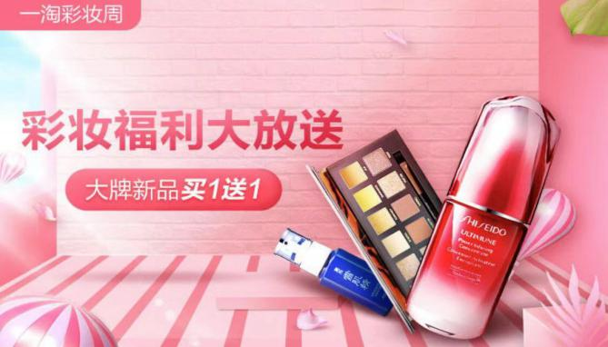

美妆个护

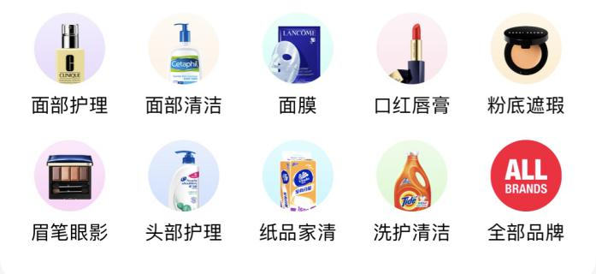

数码家电

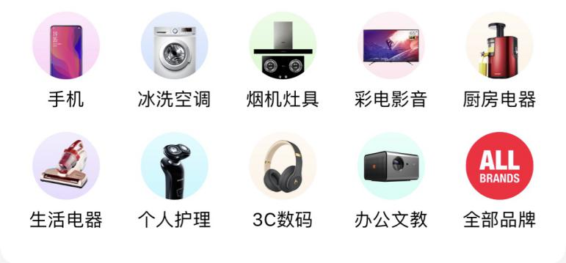

鞋包配饰

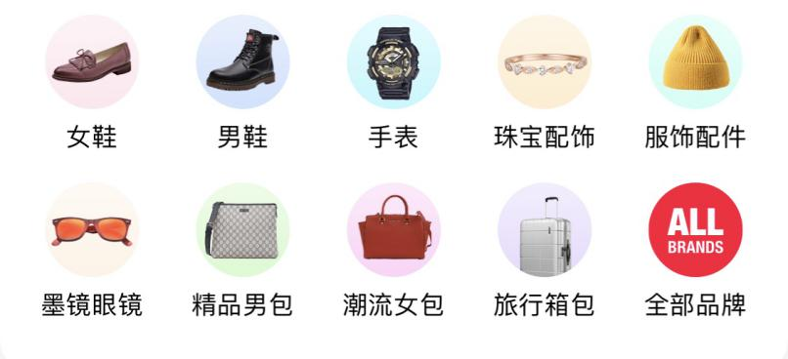

女装

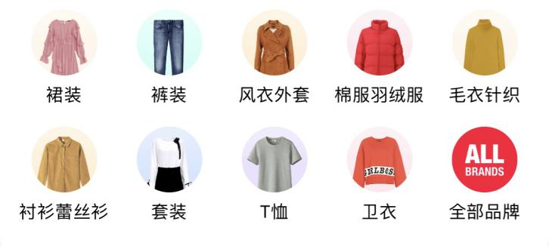

更多品类超值优惠领取

家居家装 母婴

男装 运动户外

食品 内衣